Francisco en el ángelus: “Sin el diálogo entre jóvenes y abuelos la vida no va adelante”

El Papa ha hecho hincapié en la importancia del diálogo entre generaciones en la I Jornada de los Abuelos y las Personas Mayores
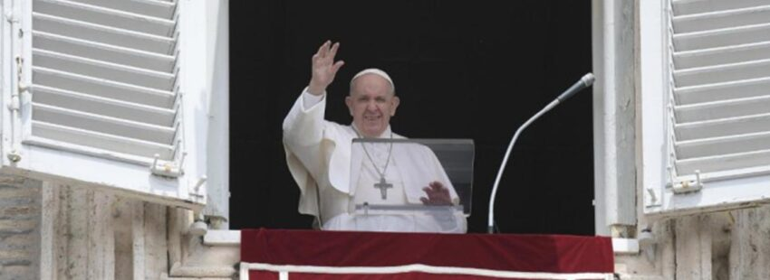

Por: Elena Magariños | Vida Nueva
“Sin el diálogo entre jóvenes y abuelos la vida no va adelante”. Esta es una realidad que, tal como ha señalado el papa Francisco en el ángelus de este domingo –en el que se celebra la I Jornada de los Abuelos y las Personas Mayores– es un auténtico “desafío para nuestra cultura”.
En la jornada de hoy se ha manifestado, con “abuelos y nietos, jóvenes y ancianos juntos” uno de los “rostros más bellos de la Iglesia”, así como “la alianza entre las generaciones”. “Pido al Señor que esta fiesta nos ayude para mostrarle a la sociedad el valor de la presencia de los abuelos y de los ancianos, sobre todo en esta cultura del descarte”, ha dicho Francisco.
“Los abuelos tienen la linfa de la historia, que da fuerza al árbol que crece”, ha recordado el Papa. Por ello, el diálogo se hace tan importante. “Los abuelos tienen derecho a soñar mirando a los jóvenes, y los jóvenes tienen derecho a la valentía de la profecía tomando la linfa de los abuelos”, ha subrayado. “Por favor, visiten, encuentren a sus abuelos. Interactúen con ellos, y esto hará feliz a todos”.

Los panes y los peces
Durante el rezo del ángelus, Francisco ha reflexionado también acerca del evangelio de este domingo, en el que se narra el célebre episodio de la multiplicación de los panes y los peces, con los que Jesús sacia el hambre de cerca de 5.000 personas que se habían congregado para escucharlo. “Es interesante ver como sucede este milagro”, ha apuntado el Papa, ya que “Jesús no crea los panes y los peces de la nada, sino que obra a partir de lo que le traen los discípulos”.
“Los discípulos le piden al muchacho que tenía los panes y los peces que comparta lo que tiene para comer”, ha continuado Francisco. “Parece injusto. ¿Por qué privar a una persona, sobre todo a un muchacho, de lo que ha traído de casa y tiene el derecho de quedarse para sí? ¿Por qué quitar a uno lo que, en cualquier caso, no es suficiente para saciar a todos? Humanamente es ilógico, pero no para Dios”. Y es que, ” gracias a ese pequeño Dios gratuito y heroico, Jesús puede saciar a muchos”, algo que resulta “una gran lección para nosotros, porque nos enseña que el Señor puede hacer mucho con lo poco que ponemos a su disposición”.
“Sería bueno”, ha dicho Francisco, “preguntarnos todos los días, ¿qué llevo hoy a Jesús? Él puede hacer mucho con una oración, con nuestra entrega a los demás. Incluso con nuestra miseria entregada a su misericordia”, porque “a Dios le encanta actuar así, hace grandes cosas a partir de las pequeñas”.
“Probemos a compartir más. Probemos este camino que Dios nos enseña”, ha animado el Papa, ya que, hoy en día, “la multiplicación resuelve los problemas sin una justa distribución”. “Me viene a la mente la tragedia del hambre, que afecta especialmente a los niños”, ha señalado. Precisamente, ante “escándalos” como los millones de niños que mueren diariamente de hambre, “Jesús nos dirige también a nosotros una invitación similar a la que probablemente recibió el muchacho del evangelio, que no tiene nombre y en el que todos podemos vernos reflejados: ánimo, da lo poco que tienes, tus talentos y tus bienes ponlos a disposición de Jesús y de los hermanos. No temas, nada se perderá”.
Publicado en: https://www.vidanuevadigital.com/2021/07/25/francisco-en-el-angelus-sin-el-dialogo-entre-jovenes-y-abuelos-la-vida-no-va-adelante/

